小數概念
概念：
把整體“1”平均分成10份、100份、1000份…，這樣的一份或幾份是十分之幾、百分之幾、千分之幾…它們可以用小數表示。一位小數表示十分之幾，兩位小數表示百分之幾，三位小數表示千分之幾…。

一、 認識小數：
小數與分數的概念是很接近的，也就是將一個單位的量再劃分為10等份，每一等份就是「0.1」。例如：一條巧克力平均分為10等份，每一等份稱為0.1條巧克力，而0.1就是小數，其實也就是1/10的另一種表示法。
0.1 0.2 0.3 0.4 0.5 0.6 0.7 0.8 0.9 1

1/10 2/10 3/10 4/10 5/10 6/10 7/10 8/10 9/10 10/10

二、小數的定義

透過分數與「印度─阿拉伯記數系統」的位值概念來瞭解小數
印度─阿拉伯記數系統是十進位制的記數系統，只要使用「0，1，2，3，
4，5，6，7，8，9」十個符號（數碼），加上逢十進一的原則與位值概念，
就可以將所有大小的數都表示出來。例如數字「6026」表示6個千、０個百、
2個十、6個一的合成結果，最左邊的數碼6與最右邊的數碼，由於所在
位置的不同，分別代表著「1000」與「１」的6倍，「1000」與「１」是數
碼所在位置被計數單位量的數值，或稱為位值，數字「6026」最左邊位置（千
位）的位值是１０００，因此，最左邊的數碼6表示１０００的6倍，也就
是6０００，而最右邊位置（個位）的位值是１，因此最右邊的數碼6表示
１的6倍，也就是6；百位的位值是１００，而記在百位的數碼０是表示缺
位的符號，因此百位的數碼０表示０個一百，也就是０。在數學上，常使用
十進表示法溝通位值概念，例如將數字「6026」記成「6026＝1000×6＋100×0
＋10×2＋1×6」。
人類很早就有分數的概念，當一個不滿一個單位量的量，需要被原單位
量予以測量並加以描述（數值化）時，就產生了分數的問題，並發展出分
數的數概念，但是人類很晚才有小數的概念，當人們想將印度─阿拉伯記數
系統由整數推廣至分數情境時，才產生小數的問題，並發展出小數的數概
念。小數也可以視為不帶分母的十進位分數，以小數數字「2.34」為例，可
以記成「2.34＝2＋＋」，因此，有人將小數稱為十進分數，小數的出
現，代表印度－阿拉伯記數系統，由整數範圍擴展到了分數。

三、小數與分數及整數之關係
小數與分數及整數都有關係，以小數「0.35」為例，它和分數 的意義相同，都是等分割後的結果；它的記法也和整數的記法相同，都滿足左邊位置的位值，都是相鄰右邊位置位值 10 倍的位值概念，例如個位的位值是十分位位值的十倍，十分位的位值是百分位位值的十倍。
雖然小數概念發展在分數概念之後，但是現在的社會中，使用小數的機會遠大於分數。例如一般常使用的簡易電算器，就是透過小數溝通運算的結果（電算器的螢幕上，無法呈現分數的記法）；日常生活中常使用的電器用品，例如冷氣機、微波爐等，也常透過小數溝通溫度或時間；報章雜誌所報導的統計數字，也是透過小數來傳達相關的訊息；也就是說，在日常生活中，學童觀察或使用小數的機會遠大於分數。因為小數經常被使用，地位愈來愈重要。

四、小數結構：
    - 認識定位板

五、小數點
人們習慣將小數點視為一個小數的焦點，但是以小數點為對稱中心，小
數點左右兩邊的位名並沒有對稱，小數點左邊（由右至左）的位名依序是個
位、十位、百位、....，小數點右邊（由左至右）的位名依序是十分位、百分
位、千分位....，如果小數點是位名的對稱中心，小數點右邊少了「個分位」。

六、 小數點的讀法：
新增位值單位為「十分位」，位名的由來是由於$\frac{1}{\text{10}}$＝0.1的關係。對於
一位小數的讀法應注意，10個0.1合起來是1.0＝$\frac{\text{10}}{\text{10}}$＝1，而非「零點十」。

七、小數的分類
(一)無限小數
1.循環小數
2.不循環小數
(二)有限小數
1.純小數
整數部份是零的小數
- 一位純小數
記錄「十分之幾」分量的另一種形式，即0.1~0.9。
例：0.1= ，讀作「零點一」
- 二位純小數
「百分之幾」的另一種記法，即0.01~0.99。

例：0.01= 讀作「零點零一」
- 三位純小數
「千分之幾」的另一種記法，即0.001~0.999。
例：0.001= 讀作「零點零零 一」
2.帶小數
整數不是零的小數
(1)一位帶小數
記錄整數與一位純小數合成的結果，幾個「1」的位置稱為「個
位」，記幾個「0.1」的位置則稱為「十分位」。
例： 6.2=1×6+0.1×2
(2)二位帶小數
記錄整數與二位純小數合成的結果，指利用幾個「1」、幾個
「0.1」與幾個「0.01」的記錄方式。
例： 6.23=1×6+0.1×2+0.01×3
(3)三位帶小數
記錄整數與三位純小數合成的結果，指利用幾個「1」、幾個
「0.1」、幾個「0.01」與幾個「0.001」的記錄方式。
例：6.235=1×6+0.1×2+0.01×3+0.001×5

【教學策略與範例一 】
讓學生拿出一公尺長的尺，教師畫示意圖：把1公尺長的線段平均分成10段。提問學生：
(1)把1公尺長的線段平均分成10段，每段多長？(讓學生在小尺子上找到10公分)
(2)10公分用公尺作單位是多少？
根據學生的回答，老師在黑板上寫下：$\frac{1}{\text{10}}$公尺
教師講述：用公尺作單位表示10公分，除了用分數表示外，還可以有一種表示法，寫作0.1公尺，讀作零點一公尺。
師生共同討論：用公尺作單位時，30公分怎樣用分數表示？還可以怎樣表示？寫出、讀出0.3公尺。
教師講述：$\frac{1}{\text{10}}$公尺可以寫成0.1公尺，$\frac{3}{\text{10}}$公尺可以寫成0.3公尺，十分之幾公尺的長度，只要不夠1公尺，都可以寫成零點幾公尺。

【教學策略與範例二】下面是長度為1公尺的直尺，請在刮號裏填上合適的數。

10公分
30公分
（ ）公分
（ ）公分
１公尺
公尺
0.1公尺
（ ）公尺
（ ）公尺
（ ）公尺
（ ）公尺
（ ）公尺
（ ）公尺
0.3
60
0.6
90
0.9

【教學策略與範例三】
教師提問：小明身高1公尺40公分，用公尺作單位時，1公尺40公分怎樣表示？

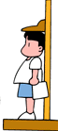
1公尺40公分
上幼稚園
上二年级
上四年级
小明的身高
1公尺
40公分＝0.4公尺
70公分
1公尺

組織學生小組討論，全班交流，最後教師明確：
1公尺40公分，如果以公尺作為單位，我們可以這樣想：40公分是$\frac{4}{\text{10}}$公尺，可以寫成0.4公尺。1公尺是1整個公尺，要在小圓點的左面寫1，表示1公尺，合起來就是1.4公尺，讀作一點四公尺。

【教學策略與範例四】
小數讀法：
對於二、三位小數的讀法應注意，如0.235讀成「零點二三五」，而非「零點二百三十五」。
【範例】讀數時，先讀整數部分，整數部分按整數讀法來讀，小數點讀作點，小數部分順次讀出每一位上的數。
0.37 讀作 → 零點三七
4.08 讀作 → 四點零八
1.258 讀作 → 一點二五八
注意：十分位上是0的兩位小數，中間的0都要讀出來。0.37不要讀作零點三十七，整數部分與小數部分的讀法是不一樣的。
【教學策略與範例五】
認識小數與讀法綜合：

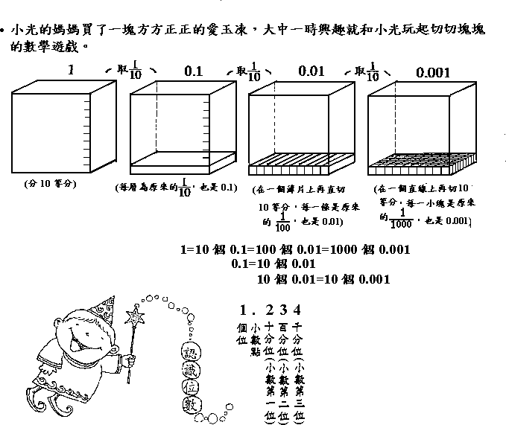

【教學策略與範例六】
比較大小：
【範例】將每個位值分解成表格，讓學生看表格來比較大小。
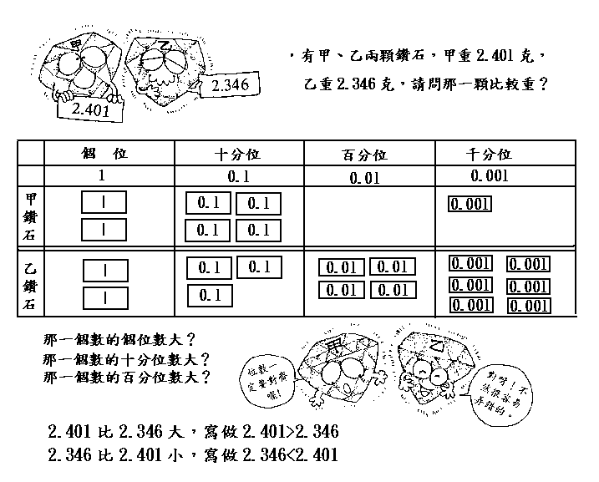

附註：綱要結構
年級 | 階段能力指標 | 分年細目 | 說明
三年級 | N-1-10能認識一位小數，並作比較與加減計算 | 3-n-10  能認識一位小數，並作比較與加減計算。 | ● 在處理連續量的脈絡中，連結數與測量，是理解小數的一種方法（例如使用有公分與毫米之刻度尺）。小數的學習不需要限制在1以內，因為這與測量的情境不符。  ● 新增位值單位為「十分位」，位名的由來是由於110＝0.1的關係。對於一位小數的讀法應注意，10個0.1合起來是1.0＝1010＝1，而非「零點十」。  ● 在測量情境中，使用直尺（數線）上之加、減計算方式，以0.1為計數單位，來學習一位小數的記號與計算，再記錄成算式並練習（不限制在1以內），例如：知道2.1＞1.9、12.1＋1.4＝13.5、10.1－0.8＝9.3。  ● 三年級學童已熟悉整數加減法與乘法直式計算，應學習一位小數（整數兩位）的加減直式計算。重點在熟悉小數點的意義，知道小數點區隔了整數和小數的部分，並理解在小數加減直式計算中要對齊小數點。

年級 | 階段能力指標 | 分年細目 | 說明
四年級 | N-2-05能用四捨五入法，對某數在指定位數取概數，並作加、減、乘、除之估算。 | 4-n-05能用四捨五入的方法，對大數在指定位數取概數，並做加、減之估算。 | ●概數是大概準確的數字，至於此概數是否恰當，則依賴問題的情境。例如我們可以說台灣人口約兩千萬人，但是如果我們關心的是今年台灣人口增加多少時，那麼將去年與今年的人口都說成兩千萬人就是不恰當的。  ●在指定位數用四捨五入法求概數。  ●四年級階段只作整數的加減估算，與乘、除有關的估算可在五年級配合小數的教學時再進行（參見5-n-10）。
四年級 | N-2-10能認識多位小數，理解其比較，及用直式處理加、減與整數倍的計算，並解決生活中的問題。 | 4-n-09能認識二、三位小數與百分位、千分位的位名，並作比較。 | ●新增位值單位為「百分位」及「千分位」，位名的由來是由於1/100＝0.01及1/1000＝0.001的關係。學童應理解十分位、百分位及千分位，如同整數時各個位值間的關係（參見4-n-01），如10個0.001是0.01、10個0.01是0.1等，並了解0.023＝0.01×2＋0.001×3＝0.001×23。  ●要教導學童「小數點以下2位」或「2位小數」的講法（這相當於百分位），因為小數的位名，除了教學外，很少使用。  ●對於二、三位小數的讀法應注意，如0.235讀成「零點二三五」，而非「零點二百三十五」。  ●例：0.27 ＜ 0.5，或 0.3 ＞ 0.299(透過分數的轉換，也許比較容易理解)。
四年級 | N-2-06能理解分數之「整數相除」的意涵。  N-2-10能認識多位小數，理解其比較，及用直式處理加、減與整數倍的計算，並解決生活中的問題。  N-2-13能做分數與小數的互換，並標記在數線上。 | 4-n-10能用直式處理整數除以整數，商為三位小數的計算。 | 在4-n-06中已經知道整數除以整數都可以表為分數，在4-n-08中知道許多分數可以表為小數，本細目則在學習如何將分數，直接透過整數除以整數的計算，表為小數。其商限定為最多三位小數。   應鼓勵學童熟悉分母為2、4、5、8、10、100之真分數所對應的小數值。
四年級 | N-2-10能認識多位小數，理解其比較，及用直式處理加、減與整數倍的計算，並解決生活中的問題。 | 4-n-11能用直式處理二、三位小數加、減與整數倍的計算，並解決生活中的問題。 | ●本細目的重點，在於讓學童理解這與整數之四則直式計算幾乎相同，其關鍵在小數點位置的處理。
年級 | 階段能力指標 | 分年細目 | 說明
五年級 | N-2-10能認識多位小數，理解其比較，及用直式處理加、減與整數倍的計算，並解決生活中的問題。 | 5-n-08能認識多位小數，並作比較與加、減的計算，以及解決生活中的問題。 | ●所謂多位小數，只是讓學童知道小數的位數，原則上跟大數一樣，可以一再細分下去。實際教學時，不特別自限於固定的位值限制即可。  ● 要教導學童「小數點以下(後)第4位」的講法。  ● 在進行多位小數教學時，要同時將已知關於小數的直式計算加以延伸，讓學童理解多位小數的計算，與小位數小數的計算方式相同。  ● 教師也不妨引用自然科學的實際例子，讓學童知道在微小的世界中，小數派得上用場，例如細菌大概是0.0003公分長，更小的病毒，大概0.00001公分長。如果細菌像10元硬幣那麼大，那麼小朋友就跟聖母峰一樣高。
五年級 | N-2-12能用直式處理乘數是小數的計算，並解決生活中的問題。 | 5-n-09能用直式處理乘數是小數的計算，並解決生活中的問題。 | ● 教學以二位小數的互乘為原則。  ● 先處理整數的小數倍的計算方式。乘數可先從0.1與0.01著手，其效果相當於移動小數點的位置。再考慮例如乘數為0.2（＝210），或乘數為1.2（＝1210）。
五年級 | N-2-05能用四捨五入法，對某數在指定位數取概數，並作加、減、乘、除之估算。 | 5-n-10能用四捨五入的方法，對小數在指定位數取概數，並做加、減、乘、除之估算 | ●在應用上計算百分率，經常要用到四捨五入（參見5-n-12）。例如全班有32人，女生有18人，則女生佔全班的1832，，轉換成小數為0.5625，換成整數值的百分率，則約為56％，若允許到小數一位，則為56.3％。
五年級 | N-2-06能理解分數之「整數相除」的意涵。  N-2-13能做分數與小數的互換，並標記在數線上。 | 5-n-11能將分數、小數標記在數線上。 | ●本細目可在沒有刻度的輔助下標示整數、分數、小數。  ● 小數的標示以一位為原則。  ● 分數的標示應以如2、3、4、10等簡易分母為教學重點。

年級 | 階段能力指標 | 分年細目 | 說明
六年級 | N-3-04能用直式處理除數為小數的計算，並解決生活中的問題。 | 6-n-04能用直式處理除數為小數的計算，並解決生活中的問題。 | ● 被除數小數點位數不超過3位。  ● 若直接從小數著手，先理解÷0.1，相當於×10；÷0.01，相當於×100。由此知道例如6÷0.12相當於6÷（0.01×12）＝6÷0.01÷12＝600÷12＝50，並由此說明整數除以小數之直式計算，再解釋被除數為一般小數的情形。  ● 也可直接由6-n-03著手，例如：3.24÷1.2＝324/100÷12/10＝324÷12×10，並解釋如何將此併入直式計算。  ● 以上所談為一般的直式計算，但如果依照題目的情境，需要處理餘數的問題時（例如：測量情境中，商為整數的情形），可以討論如何處理這種情況。  ● 除非要求對商取概數，否則教師布題時，應注意商需為有限小數。

參考資料
一、國小數學教材分析—小數的數概念與運算
http://www.naer.edu.tw/study/math/ana/book4/
二、林宜臻的數學園地 數學本質概念—小數概念
1. 小數的加減(三年級)，http://pub.mlc.edu.tw/index.jsp?unitid=000942
2. 國民小學數學科自勵學習單，http://210.70.206.2/llist/html/data/shlist.cfm?lnum=081
3. 嘉定教育資源庫&平台(參考教案第七冊--小數部份)，http://res.jd.edu.sh.cn/asp/pattern/default.asp?href=/Special/Subject/XXSX/CKJA/C7/

